LAPORAN SURVEY
TRACER STUDY DAN KEPUASAN PENGGUNA LULUSAN
PROGRAM STUDI PENDIDIKAN BAHASA ARAB

FAKULTAS TARBIYAH DAN ILMU KEGURUAN
UIN SYEKH ALI HASAN AHMAD ADDARY
PADANGSIDIMPUAN
2022

KATA PENGANTAR

Puji syukur kami panjatkan kehadirat Allah Tuhan Yang Maha Esa sehingga laporan “Angket Survey Tracer Study” Program Studi Pendidikan Bahasa Arab Fakultas Tarbiyah dan Ilmu Keguruan UIN Syekh Ali Hasan Ahmad Addary Padangsidimpuan ini dapat terselesaikan.

Terima kasih kepada seluruh pihak yang telah membantu dalam menyelesaikan laporan ini. Kami menyadari masih banyak kekurangan dan kesalahan dalam penulisan laporan ini. Oleh sebab itu, kami mengharapkan kritik dan saran dari pembaca untuk menjadi acuan bagi penyusun untuk menjadi lebih baik lagi.

Semoga laporan kegiatan ini dapat menambah wawasan para pembaca dan dapat bermanfaat untuk perkembangan dan peningkatan ilmu pengetahuan

Padangsidimpuan,
Dekan FTIK

Dr. Lelya Hilda, M.Si
NIP. 19720920 200003 2 002

DAFTAR ISI
Pendahuluan 3
Hasil Dan Analisis Survey Kepuasan Pengguna Lulusan 5
Penutup 7

BAB I PENDAHULUAN
- LATAR BELAKANG

Salah satu tolak ukur keberhasilan Program Studi dalam menghasilkan lulusan yang unggul dan berdaya saing adalah kesesuaian kompetensi lulusan dengan dunia kerja yang digelutinya. Kompetensi lulusan dengan dunia kerja yang sesuai menunjukkan peran aktif program studi dalam membina dan mengantarkan lulusan memasuki dunia kerja yang diharapkannya. Hal ini merupakan langkah kongkrit dalam mewujudkan program studi yang unggul.
Keberhasilan Program Studi dalam menghasilkan lulusan yang berdaya guna dan berdaya saing ditengah-tengah masyarakat dapat dilakukan dengan mengadakan Tracer Study yang ditujukan kepada stakeholder yakni lulusan atau alumni dan instansi/madrasah/pesantren/sekolah pengguna lulusan/alumni Program Studi Pendidikan Bahasa Arab yang dilakukan secara rutin setiap tahunnya. Hal yang akan dibahas dalam Tracer Study meliputi proses dan system pembelajaran selama lulusan mengabdikan ilmunya, apakah ilmu yang dimiliki bermanfaat dan sesuai dengan kebutuhan masyarakat luas, dan apakah diperlukan ilmu-ilmu di luar materi dari kurikulum Program Studi untuk menunjang performa lulusan dalam menjalani pekerjaannya. Selain hal- hal tersebut, dengan adanya Tracer Study Program Studi juga dapat mengetahui waktu tunggu, jenis instansi tempat lulusan bekerja, status pekerjaan, jabatan serta pendapatan.
Hasil dari Tracer Study ini akan memberikan manfaat secara langsung bagi Program Studi Pendidikan Bahasa Arab karena selain menjadi monitoring, Tracer Study dapat berfungsi sebagai umpan balik bagi program studi, fakultas dan juga Universitas untuk mengevaluasi dan memperbaiki kurikulum dan pengelolaan Program Studi agar lulusan dapat mengakomodasi kebutuhan sesuai tuntutan masyarakat dan pengelola Program Studi. Selain itu, hasil Tracer

Study yang dilakukan juga sangat bermanfaat sebagai penunjang dalam akreditasi Program Studi.

- TUJUAN

  - Menggali informasi dari pada alumni mengenai perkembangan kompetensi yang dibutuhkan pasar kerja untuk bahan perbaikan kurikulum;
  - Menginventarisir manfaat yang diperoleh alumni selama menempuh pendidikan di UIN Syekh Ali Hasan Ahmad Addary Padangsidimpuan;
  - Melakukan penelusuran tempat kerja, bidang kerja, waktu tunggu memperoleh pekerjaan, gaji pertama, pekerjaan sekarang dan lain-lain dari alumni Program Studi;
  - Monitoring kemampuan adaptasi lulusan Program Studi Pendidikan Bahasa Arab UIN Syekh Ali Hasan Ahmad Addary Padangsidimpuan ketika memasuki dunia kerja;
  - Sebagai bahan evaluasi bagi Program Studi Pendidikan Bahasa Arab UIN Syekh Ali Hasan Ahmad Addary Padangsidimpuan untuk meningkatkan kualitas dimasa yang akan datang.

- TARGET POPULASI DAN METODE PENGUMPULAN

Populasi yang dituju dalam kegiatan survei Tracer Study Program Studi Pendidikan Bahasa Arab ini adalah Mahasiswa yang telah lulus dan menjadi alumni pada tahun ajaran 2019/2020 terakhir yang menjadi respondens, karena unuk mendapatkan data yang akurat maka pelacakan alumni diberikan kepada alumni yang telah lulus 2 tahun pada tahun tracer study dilaksanakan. Jumlah alumni yang lulus sebanyak 25 Mahasiswa dengan jumlah Alumni yang terlacak sebanyak 23 alumni dan survei Tracer Study ini juga diberikan angket untuk mengukur kepuasan pengguna Alumni (stakeholder/ pengguna lulusan) terhadap kemampuan Alumni yang bekerja di tempat yang Stakeholder pimpin. Jumlah Stakeholder yang mengisi angket ini sejumlah 20 stakeholder
Kuesioner ini sudah disusun dan disebarkan secara online melalui google form . Instrumen survey Tracer Studyalumni dapat dilihat pada link Angket Tracer Study Bagi Alumni Prodi Sarjana Pendidikan Bahasa Arab (google.com)
dan Instrumen survey Tracer Study bagi kepuasan pengguna lulusan dapat diakses pada link berikut: Angket Tracer Study Bagi Pengguna Lulusan Prodi Sarjana Pendidikan Bahasa Arab (google.com)
- Analisis Data

Tabulasi Data
Setelah angket survey disusun kemudian angket survey kepuasan ini di validasi melalui validasi ahli. Diperoleh hasil bahwa survey ini valid dan reliabel dan dapat digunakan untuk mengumpulkan data. Kemudian angket survey ini di sebarkan melalui aplikasi google form kepada seluruh alumni melalui grup alumni dan juga IKA-PBA selain itu juga tersedia dilaman web UIN Syekh Ali Hasan Ahmad Addary Padangsidimpuan. Kemudian dilakukan Proses quality control survey meliputi, Monitoring kelengkapan pengisian kuesioner yang dilakukan oleh surveyor. Melalui aplikasi khusus google form, sehingga jika memang terdapat jawaban yang belum terisi, maka input data tidak dapat disimpan (gagal). Proses monitor dengan memastikan bahwa kuesioner telah terisi dengan lengkap. Dari hasil survei diperoleh data jawaban responden. Selanjutnya dilakukan tabulasi data, Tabulasi data dilakukan dengan menggunakan Microsoft Excel.

Uji Validitas dan Uji Reabilitas

Tracer study ini menggunakan dua instrument inti yaitu Kuesioner Pelacakan Lulusan dan Kuesioner Kepuasan Pengguna Lulusan (Stakeholder). Untuk Kuesioner Pelacakan Lulusan tidak melalui proses uji validitas maupun realibilitas karena kuesioner ini tidak bersifat memberikan penilaian apapun pada variable apapun. Kuesioner ini hanya meminta informasi yang bersifat fakta untuk mendapatkan gambaran tentang situasi dan keadaan lulusan, terutama yang berhubungan dengan pekerjaannya.

Namun, untuk Kuesioner Kepuasaan Pengguna Lulusan, uji validitas dan uji reliabilitas dilakukan karena terdapat tujuh item dari kuesioner tersebut yang memberikan penilaian kinerja alumni oleh stakeholders pengguna lulusan tersebut. Terhadap jawaban masing-masing kelompok responden dilakukan uji validitas dan uji reabilitas,Terdapat 2 uji Validitas yaitu validitas ahli dan Validitas Butir. Untuk uji validitas dan reliabilitas butir, Uji Validitas menggunakan uji Pearson Correlationuntuk memperoleh nilai rata-rata r hitung yang kemudian nilai rata-rata r hitung dibandingkan dengan nilai r tabel untuk menentukan bahwa pertanyaan kuesioner sudah valid (sahih). Sedang uji keandalan (reabilitas) instrumen menggunakan uji Cronbach’s Alpa untuk memperoleh hasil nilai rata-rata Cronbach’s Alpha yang digunakan untuk menentukan bahwa instrumen survei sudah (reliable).

Hasil uji validitas sebagai berikut:

Tabel 2.1 Hasil Uji Validitas
No Butir | 1 | 2 | 3 | 4 | 5 | 6 | 7 | 8 | 9 | 10 | 11 | 12 | 13 | 14 | 15 | 16 | 17
T hitung | 14.55 | 12.25 | 5.75 | 14.72 | 16.69 | 9.41 | 11.76 | 14.18 | 14.12 | 8.01 | 14.62 | 11.49 | 15.09 | 10.26 | 12.77 | 13.61 | 11.61
T Tabel (95%, 28) | 1.701
Keterangan | th>tt | th>tt | th>tt | th>tt | th>tt | th>tt | th>tt | th>tt | th>tt | th>tt | th>tt | th>tt | th>tt | th>tt | th>tt | th>tt | th>tt
Valid/tdk valid | Valid | Valid | Valid | Valid | Valid | Valid | Valid | Valid | Valid | Valid | Valid | Valid | Valid | Valid | Valid | Valid | Valid

Tabel 2.1 ini menunjukkan bahwa hasil validitas menunjukkan bahwa pernyataan-pernyataan-pernyataan yang digunakan untuk menguji tingkat kepuasan Stakeholders telah memenuhi Syarat kesahihan (VALID). Setelah melakukan uji validitas, diadakan uji reliabilitas. Uji reliabilitas digunakan untuk mengetahui kestabilan ukuran dan konsistensi responden dalam menjawab pertanyaan. Pengambilan keputusan pada penelitian ini didasarkan pada kriteria yaitu jika nilai Cronbach’s Alpha > 0,6 maka butir-butir pernyataanvariabel tersebut reliabel yang berarti bahwa hasil pengukuran instrumen tersebut relatif konsisten jika dilakukan pengukuran ulang dan jika nilai Cronbach’s Aplha < 0,6 maka butir-butir pernyataanvariabel tersebut tidak reliabel yang berarti bahwa reliabilitas dinilai buruk.Dari hasil uji yang dilakukan ditemukan nilai cronbach’s alpla yaitu 0.970044, Dari hasil pengujian, didapat nilai cronbach’s alpla lebih besar dari 0,6 sehingga dapat disimpulkan bahwa butir-butir pernyataan penelitian dinyatakan reliabel, sehingga semua item pernyataan dapat dipercaya dan dapat digunakan pada penelitian.

BAB II

HASIL TEMUAN SURVEY TRACER STUDY DAN KEPUASAN PENGGUNA LULUSAN

- Hasil Temuan
    - ALUMNI
Dari hasil data yang diperoleh, Alumni yang telah mengisi survey ini ada 23 orang, ditemukan:
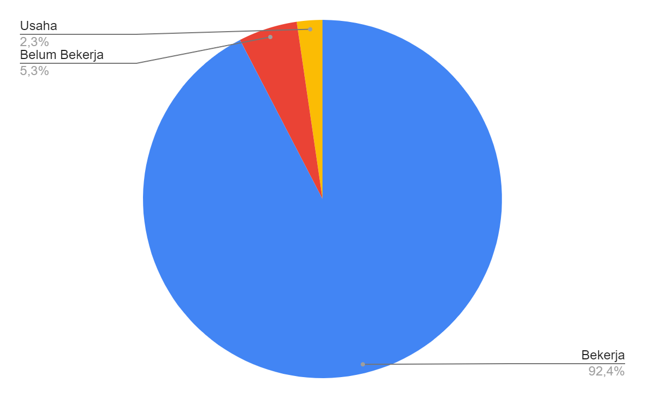
- Kegiatan Setelah Lulus Kuliah

Pada aspek kegiatan yang dilakukan setelah lulus kuliah, terlihat 92,4% alumni Program Studi Pendidikan Bahasa Arab FTIK IAIN Padangsidimpuan sudah bekerja, 5,3% belum bekerja dan hanya 2,3% yang membuka usaha. Bagi alumni yang telah bekerja ditemukan Data lokasi bekerja (Nama, alamat, lama waktu tunggu, Gaji Pertama dan Kesesuaian dengan Program Studi yang diampuh, tingkat tempat kerja lulusan).

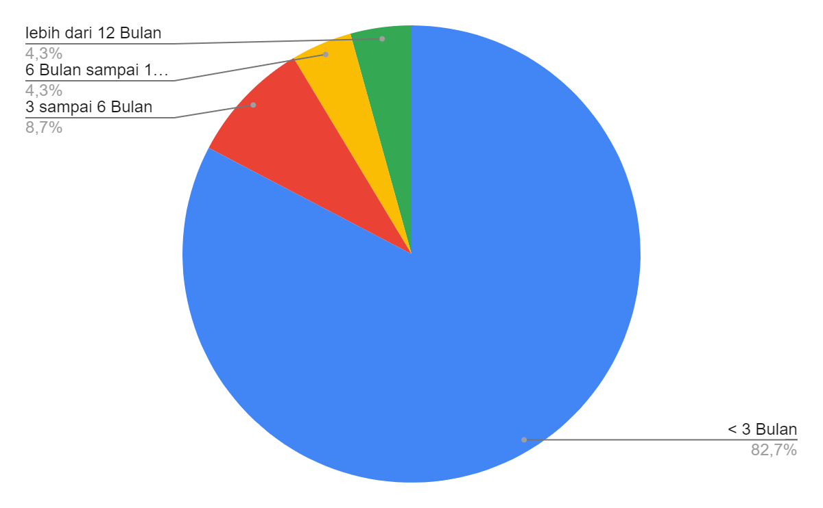
- Lama Waktu Tunggu

Pada bagian waktu tunggu 82,6% Alumni PBA tidak membutuhkan waktu lama untuk mendapatkan pekerjaan, yaitu pada rentang yang paling singkat dibawah 3 bulan. Alumni PBA FTIK UIN Syekh Ali Hasan Ahmad Addary Padangsidimpuan yang membutuhkan waktu antara 3 sampai dengan 6 bulan sebesar 8,7%, yang membutuhkan waktu diantara 6 sampai 12 bulan untuk bekerja ada sebanyak 4,3% atau 1 alumni dan yang membutuhkan waktu lebih dari 12 Bulan sebanyak 4,3%. Hal ini menunjukkan bahwa alumni PBA, memiliki kemampuan yang memadai untuk langsung terjun kedunia kerja setelah selesai melaksanakan perkuliahan di Prodi PBA FTIK UIN Syekh Ali Hasan Ahmad Addary Padangsidimpuan.
- Kesesuaian Bidang Ilmu
Pada bidang kesesuaian bidang ilmu dengan yang dikerjakan ditemukan hasil seperti tergambar pada pie chart dibawah ini:
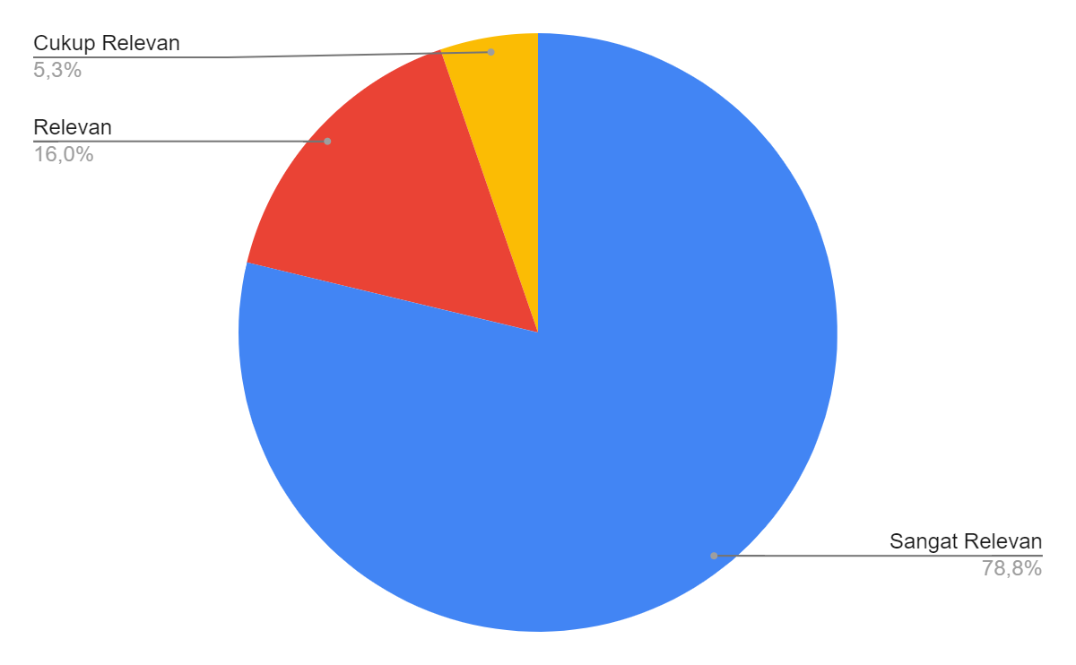
Terlihat sebesar 79% Alumni memiliki tingkat relevansi pekerjaan, atau kesesuaian dengan bidang ilmu yang ditempuh yaitu Prodi PBA hasilnya ada pada rentang tinggi/ sangat relevan, 16% Relevan, 5,3 % cukup relevan dan 0% tidak relevan. hal ini dikarenakan seluruh alumni yang terlacak pada tahun ini bekerja sebagai Pendidik Bahasa Arab, baik di Sekolah di Pesantren atau di Lembaga pelatihan Bahasa.

- Tempat Kerja Lulusan
Pada bidang tempat kerja lulusan ditemukan hasil seperti tergambar
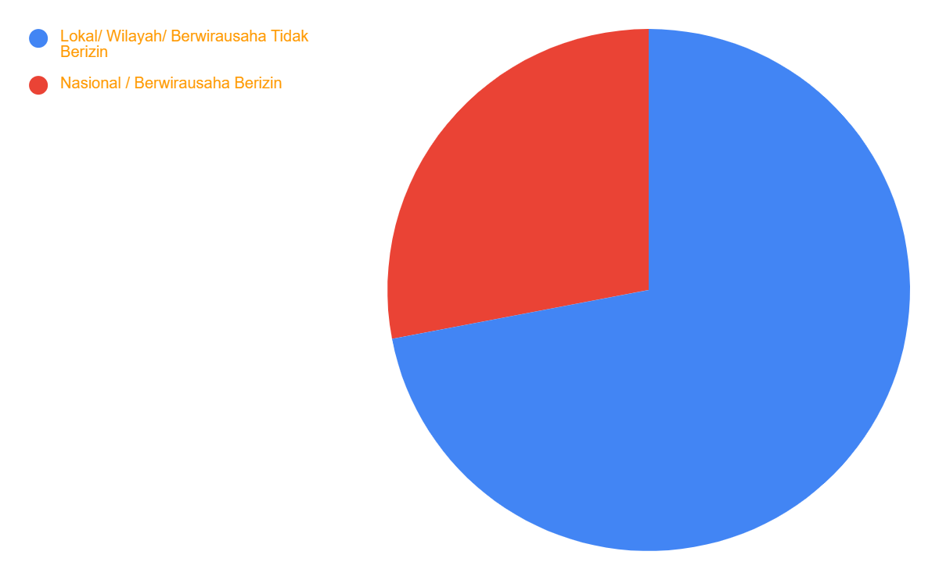
pada pie chart dibawah ini:

Terlihat sebesar 72% tingkat tempat kerja lulusan ada didalam Lokal/ Wilayah/ Berwirausaha Tidak Berizin seperti sekolah dan pesantren yang ada dilingkungan TABAGSEL dan sekitarnya, kemudian insitusi nasional/ berwirausaha berizin seanyak seperti Lembaga pelatihan Bahasa bersertifikasi.

- Gaji Pertama yang Diterima
Pada bagian besaran gaji yang diterima pada saat awal bekerja, terlihat rerata ada dibawah 1 juta rupiah sebesar 78%. Selebihnya ada direntang 1 sampai dengan 2 juta dan lebih dari 2 juta sama –sama ada dipersentasi sebesar 11%. Seperti terlihat pada grafik berikut ini:

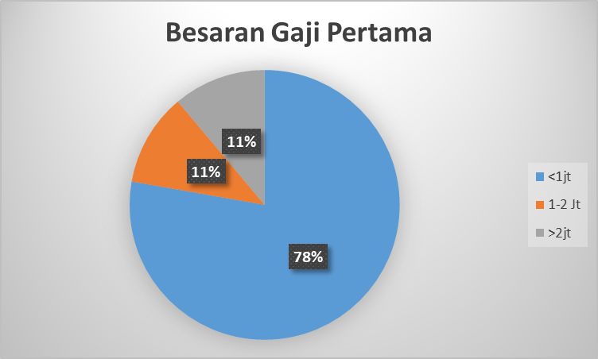
Hal ini menunjukkan bahwa Alumni PBA FTIK UIN Syekh Ali Hasan Ahmad Addary Padangsidimpuan, memiliki kemampuan yang mumpuni sehingga diberikan pekerjaan yang mendapatkan penghasilan yang layak sesuai dengan kemampuan dan juga kecakapan Alumni setelah lulus dari Prodi PBA FTIK UIN Syekh Ali Hasan Ahmad Addary Padangsidimpuan.
Dari seluruh data yang dijabarkan diatas terlihat sebaran alumni Program Studi Pendidikan Bahasa Arab FTIK IAIN Padangsidimpuan bekerja di MTs serta MA, Pesantren, Institusi Bimbingan Belajar Bahasa dan juga ada alumni yang bergabung di kantor sebagai pegawai. Hal ini memperlihatkan alumni Program Studi Pendidikan Bahasa Arab FTIK UIN Syekh Ali Hasan Ahmad Addary Padangsidimpuan mempunyai kemampuan yang memadai untuk dapat dipanggil dan mendedikasikan dirinya di sekolah-sekolah sebagai seorang guru/pengajar ataupun seorang pendidik.
Hasil survey ini menunjukkan bahwa alumni lulusan dari Program Studi Pendidikan Bahasa Arab FTIK UIN Syekh Ali Hasan Ahmad Addary PADANGSIDIMPUAN MEMPUNYAI KUALITASNYA YANG MUMPUNI dan DAPAT DITERIMA LANGSUNG DI DUNIA KERJA yaitu dalam hal mengajar. Selain itu, pikiran alumni lebih tinggi untuk menambah kemampuan serta kecakapan mereka dengan mempersiapkan diri untuk melanjutkan pendidikan ke jenjang yang lebih lanjut.

Saran Dan Umpan Balik

Pada angket yang disebarkan kepada alumni secara online, diterima saran dan masukan dari mereka, beberapa saran yang diberikan dan juga umpan balik yang diberikan oleh program studi adalah sebagai berikut:
- Dalam perkuliahan ditambah kegiatan untuk menambah keterampilan tambahan nantinya berguna bagi lulusan untuk menambah kompetensi.
Dengan tindak lanjut:
    - Selain itu, Kurikulum disesuaikan pada bagian mata kulaih yang mendukung kemampuan mahasiswa dimana kemampuan tersebut dapat mereka gunakan nantinya setelah mereka lulus menjadi alumni PBA FTIK IAIN Padangsisimpuan Mata kuliah yang sudah ditambahkan adalah mata kuliah SIM (Sistem Informasi Manajemen) yaitu pembelajaran dengan menggunakan IT, kemudian mata kuliah gabungan dan kemudian terdapat penambahan bobot SKS mata kuliah dalam mata kuliah Teknologi dan Media Pembelajaran, mata kuliah ini berdampak baik terhadap kemampuan IT dan juga dikhususkan kepada kemampuan bahasa arab mahasiswa yang sudah mempelajari mata kuliah ini pada semester sebelumnya, hal ini akan berdampak baik kepada mahasiswa yang akan lulus nantinya, sehingga kemampuan IT mereka semakin baik.
    - Prodi bekerjasama dengan Fakultas dan Institusi memberikan tambahan kegiatan dalam kegiatan ekstrakurikuler seperti penerbitan buku, pembuatan video pembelajaran, entrepreneur, bahasa, softskill dalam kegiatan Student Day kegiatan-kegiatan ini disusun sesuai dengan kegiatan ysng mendukung kemampuan Bahasa dan juga IT, kemudian kemampuan berwirausaha dan juga ketrampilan tambahan yang dapat digunakan dalam mendukung mahasiswa saat mereka telah menjadi alumni.
    - Selain itu dalam bidang kurikulum, untuk melatih kemampuan menulis, membaca dan berbicara Bahasa arab menajdi 4 SKS dengan 2 tingkatan pada mata kuliah Insya’, Istima’, Muthalaah dan mata kuliah Muhadasah, hal ini menunjukkan kemampuan berbahasa Arab dalam bidang berbicara sangat dianggap perlu sehigga kemampuan ini akan berdampak baik kepada lulusan nantinya, selain itu kemampuan Bahasa lain ditambahkan melalui pembelajaran Bahasa yang dikhususkan pada kegiatan Ma’had Aljamiah yang harus dilalui oleh mahasiwa baru selama satu tahun diawal tingkat perkuliahan yaitu Bahasa inggris, dan untuk dapat lulus dari Prodi PBA FTIK UIN Syekh Ali Hasan Ahmad Addary mahasiswa harus lulus ujian TOEFL dan TOAFL.
    - Pembelajaran dalam perkuliahan didesain dengan penambahan praktek atau tugas terkait dengan kompetensi keterampilan yang sesuai dengan profil lulusan yang akan dicapai. Diharapkan dengan banyak program yang dapat diikuti mahasiswa lebih membangun profil lulusan dan menggali lagi kemampuan dan bakat yang mereka miliki.STAKEHOLDER
      - Hasil Temuan
Melalui angket tracer study yang disebarkan kepada stakeholder untuk melihat tingkat kepuasan pengguna alumni terhadap kualitas Alumni Prodi PBA ditemukan hasil sebagai berikut:
No. | Aspek Penilaian | TanggapanPihakPengguna |  |  |  | RencanaTindakLanjutoleh Program Studi
 |  | Sangat Puas | Puas | Cukup Puas | Kurang Puas
 |  | (%) | (%) | (%) | (%)
(1) | (2) | (3) | (4) | (5) | (6) | (7)
1 | Etika berperilaku | 92% | 8% | 0% | 0% | Memperhatikan dan meningkatkan etika dan moral mahasiswa melalui sistem perkuliahan yang terintegrasi dengan nilai-nilai atau wawasan keislaman pada tiap matakuliah, kegiatan-kegiatan keagamaan lainnya
2 | Kinerja yang terkait dengan kompetensi utama | 89% | 11% | 0% | 0% | Meningkatkan kemampuan profesional mahasiswa sesuai bidang keahlian melalui kegiatan perkuliahan dan praktek secara langsung kelapangan (PPL, KKL, dsb)
3 | Kemampuan bekerja dalam tim | 88% | 12% | 0% | 0% | Meningkatkan kemampuan bahasa Ingggris yang dilaksanakan Lab. Bahasa serta penggunaan bahasa Arab dan bahasa arab di lingkungan kampus
4 | Kemampuan berkomunikasi | 89% | 11% | 0% | 0% | Menyediakan sarana prasarana terkait penggunaan teknologi informasi oleh mahasiswa (penyediaan labor komputer, akses internet, dsb)
5 | Kemampuan berbahasa Inggris dan bahasa arab | 88% | 11% | 0% | 0% | Menciptakan berbagai forum diskusi ilmiah sebagai sarana komunikasi dan interaksi bagi mahasiswa
6 | Kemampuan penggunaan teknologi informasi | 83% | 17% | 0% | 0% | Menyediakan sarana dan fasilitas bagi mahasiswa untuk bekerja sama dalam suatu kegiatan (misal, dilibatkan dalam kepanitiaan dari suatu kegiatan)
7 | Upaya Pengembangan diri | 91% | 9% | 0% | 0% | Memperbanyak unit kegiatan mahasiswa serta komunitas mahasiswa terkait dengan pengembangan diri (misal, grup nasyid, olahraga, forum penelitian, dll)
Total |  | 620% | 79% | 0% | 0%

Pada aspek penilaian sikap prilaku, yang terdapat di poin 10, 11,12, 13, 14, 15 dan 16. Dari hasil yang diperoleh, menunjukkan bahwa stakeholder merasa puas dengan kondisi dan keadaan dari alumni yang telah bekerja di instasi mereka ada 92% dan puas 8%, terlihat bahwa keseluruhan stakeholder merasa bahwa sikap dan prilaku dari alumni sudah baik, tapi tetap harus dilakukan peningkatan kegiatan dan mata kuliah pendukung yang dapat meningkatkan aspek sikap dan prilaku Mahasiswa yang akan terus terbawa sampai mereka nantinya lulus dan menjadi Alumni.
Pada aspek penilaian kemampuan profesional bidang keahlian, yang terdapat di poin 1, 2 dan 3, terlihat dari 3 poin pertanyaan dan juga dari 20 stakeholder terlihat bahwa sudah sangat puas sebesar 89%, hal ini dirasa perlu untuk dilakukan perubahan atau progress tambahan sehingga seluruh stakeholder merasa kualitas alumni sudah bagus secara keseluruhan.
Pada aspek penilaian kemampuan bahasa, Pada aspek penilaian IT (Informasi Teknologi), serta Teamwork diperoleh, stakeholder rmerasa sangat puas sebesar masing-masing sebesar 88%, 89%, 88% dan 83%, dengan kondisi dan keadaan dari alumni yang telah bekerja di instasi mereka. Oleh karena itu sangat dirasa perlu dilakukan perubahan atau progress tambahan sehingga seluruh stakeholder merasa kualitas alumni sudah bagus secarakeseluruhan.
ada aspek penilaian pengembangan diri yang terdapat di poin 4,9,17. Dari hasil yang diperoleh, stakeholder merasa sangat puas sebesar 91%, dan puas sebesar 9%. Angka persentasi yang diperoleh tidaklah nilai sempurna yang artinya dirasa perlu untuk dilakukan peningkatan tambahan, sehingga selanjutnya seluruh stakeholder merasa kualitas alumni sudah bagus secarakeseluruhan.Saran dan Umpan Balik
Dari seluruh aspek pertanyaan yang diberikan kepada stakeholder terlihat bahwa jumlah keseluruhan rata-ratanya adalah 82.14, dengan jumlah nilai maksimal seluruh butir adalah 85, Hal ini menunjukkan bahwa rerata tingkat kepuasan stakeholder atas kualitas Alumni FTIK IAIAN Padangsidimpuan sudah sangat puas dengan nilai % sebesar 96,64%. Walau demikian masih ada dirasa yang perlu diperbaiki dan ditambahai dalam meningkatkan kualitas Alumni FTIK IAIN Padangsidimpuan..
Sesuai dengan yang sudah dijelaskan sebelumnya, pada angket yang disebarkan diterima saran dan masukan dari stakeholder, beberapa saran yang diberikan dan juga umpan balik yang diberikan oleh Fakultas adalah sebagai berikut:
- Perlu peningkatan kemampuan Bahasa lain pada Alumni
Dengan tindak Lanjut: Pelatihan Bahasa yang dilakukan di Mahad Al-Jamiah ditambah, selain itu diterapkan nilai minimum yang harus diperoleh oleh Mahasiswa melalui ujian bahasa yang diberikan oleh Pusat Bahasa UIN Syekh Ali Hasan Ahmad Addary Padangsidimpuan.
- Perlu peningkatan penguasaan alumni atas aplikasi-aplikasi yang mendukung kegiatan belajar online & membantu guru-guru senior dengan untuk menggunakan aplikasi-aplikasi tersebut.
Dengan tindak lanjut: Kurikulum disesuaikan pada bagian mata kulaih yang mendukung kemampuan mahasiswa dimana kemampuan tersebut dapat mereka gunakan nantinya setelah mereka lulus menjadi alumni PBA FTIK UIN Syekh Ali Hasan Ahmad Addary Padangsisimpuan Mata kuliah yang sudah ditambahkan adalah mata kuliah SIM, dan penggabungan mata kuliah dalam mata kuliah teknologi dan Media Pembelajaran, mata kuliah ini berdampak baik terhadap kemampuan IT dan juga dikhususkan kepada kemampuan bahasa mahasiswa yang sudah mempelajari mata kuliah ini pada semester sebelumnya, hal ini akan berdampak baik kepada mahasiswa yang akan lulus nantinya, sehingga kemampuan IT mereka semakin baik, sehingga alumni nantinya dapat menyebarkan ilmunya kepada orang-orang disekitarnya.

BAB IV
PENUTUP

Hasil analisis data Angket Survey Tracer Study oleh Program Studi Pendidikan Bahasa Aab FTIK UIN Syekh Ali Hasan Ahmad Addary Padangsidimpuan menunjukkan bahwa secara keseluruhan dapat disimpulkan bahwa Alumni bekerja dibidang yang sesuai dengan bidang ilmu yang ditekuninya ketika mengampu kuliah di FTIK IAIN Padangsidimpuan, alumni yang bekerja pada pekerjaan yang belum mumpuni sebagai sampingan karena dalam sedang persiapan untuk melanjutkan pendidikan ke jenjang S2 dan juga menunggu panggilan pekerjaan lebih baik, dari data yang ditemukan ini dapat disimpulkan bahwa alumni Program Studi Pendidikan Bahasa Arab FTIK UIN Syekh Ali Hasan Ahmad Addary Padangsidimpuan dianggap mampu dan memiliki kemampuan yang memadai untuk berkecimpung dalam bidang mengajar yang sesuai dengan bidang ilmu yang ditempuhnya dan memiliki kemampuan yang memadai untuk ikut terjun dimasyarakat.
Hasil analisis data Angket Survey Kepuasan Terhadap Alumni Fakultas Tarbiyah dan Ilmu Keguruan UIN Syekh Ali Hasan Ahmad Addary Padangsidimpuan Oleh Stakeholder/ Pengguna lulusan menunjukkan bahwa secara keseluruhan dapat disimpulkan bahwa stakeholder merasa sangat puas dengan kualitas alumni yang bekerja di Instansi yang dipimpin oleh Stakeholder.

